Dialovo

Van Nancy Cannaerts, lector UC Leuven-Limburg, Groep Gezondheid en Welzijn
Referentie Hunter, S., & Arthur, C. (2016). Clinical reasoning of nursing students on clinical placement: Clinical nursing educators’ perceptions. Nurse Education in Practice, 18, 73-79.
Datum Januari 2017

Inleiding en achtergrond
Klinisch redeneren is een belangrijke hoeksteen van de verpleegkundige zorgpraktijk (Audétat et al, 2012). In de literatuur is er nog geen consensus over de beschrijving van klinisch redeneren als concept. Higgs & Jones (2008, p.4) beschrijven klinisch redeneren als “een context-afhankelijke manier van denken in de professionele praktijk om zorghandelingen te leiden”. Simmons (2010, p.115) omschrijft dit als “een complex proces dat gebruik maakt van kennis, metacognitie, en discipline specifieke kennis om patiënteninformatie te verzamelen en te analyseren, de betekenis ervan te beoordelen en alternatieve acties af te wegen”. In de CanMeds rollen wordt klinisch redeneren beschreven als “het continu procesmatig gegevens verzamelen en analyseren gericht op het vaststellen van vragen en problemen van de zorgvrager, en het kiezen van daarbij passende zorgresultaten en interventies” (Bachelor Nursing 2020, 2015). Tevens worden zowel in de literatuur als in de praktijk diverse termen door elkaar gebruikt: klinische besluitvorming, probleemoplossend denken, kritisch denken, kritisch oordelen zijn bijvoorbeeld begrippen die gebruikt worden als synoniem voor het klinisch redeneren.
Beschikbaar onderzoek over klinisch redeneren in het verpleegkundig onderwijs focust vooral op het theoretisch onderwijs. Studies handelen over:
- de ontwikkeling van een rubric (Lasater’s Clinical Judgement Rubric) om het klinisch redeneren tijdens simulatie-oefeningen en in schriftelijke opdrachten te beoordelen (Lasater, 2007);
- het gebruik van strategieën door lectoren om klinisch redeneren aan te leren zoals o.a. het stellen van reflectieve vragen (Carlson, 2009), het gebruik van besluitvormingsmodellen aan de hand van peilende vragen (Gillespie, 2010) en reflectiedagboeken (Lasater, 2007; Murphy, 2004);
- de voorwaarden die aanwezig moeten zijn om klinisch redeneren aan te leren zoals voldoende middelen, inhoudelijke en didactische expertise van de lectoren, tijd en beschikbaarheid van evaluatietools (Paul, 2014).

Onderzoek stelt vast dat afgestudeerde verpleegkundigen niet altijd over de klinische redeneervaardigheden beschikken om veilige en effectieve patiëntenzorg te verlenen (del Bueno, 2005; Killam et al, 2011). Er is weinig bekend over het klinisch redeneren van student-verpleegkundigen tijdens hun stages. Deze studie onderzoekt bijgevolg de percepties van praktijklectoren over het klinisch redeneren van studenten, met inbegrip van hoe de praktijklectoren het klinisch redeneren omschrijven, bevorderen en beoordelen tijdens de stages.
Methode
Dit kwalitatief verkennend onderzoek vond plaats in een Australische hogeschool waar een driejarige opleiding Bachelor Verpleegkunde wordt aangeboden. In deze hogeschool werd voor het theoretisch onderwijs over klinisch redeneren reeds gebruik gemaakt van een ‘Clinical Reasoning Cycle’ (CRC) (Levett-Jones et al, 2010, zie bijlage 1). Het is echter onduidelijk hoe het klinisch redeneren aangeleerd wordt tijdens de stages, aangezien dit model enkel geëxpliciteerd is voor het theoretisch onderwijs.
Tien praktijklectoren die ongeveer 15% van de cohorte lectoren van de opleiding vertegenwoordigden, werden doelgericht geselecteerd op basis van het aantal jaren praktijkbegeleiding en de mate van betrokkenheid in de opleiding (er wordt niets meer gespecifieerd hierover). De geselecteerde lectoren hadden minstens 10 jaar verpleegkundige beroepservaring.
Er werd gebruik gemaakt van een semigestructureerd interview op basis van vier vragen:
- Hoe conceptualiseren praktijklectoren klinisch redeneren en hoe begrijpen zij dit?
- Hoe wordt het klinisch redeneren bij studenten verpleegkunde tijdens de stage door praktijklectoren herkend?
- Welke strategieën gebruiken de praktijklectoren om de ontwikkeling van het klinisch redeneren te bevorderen tijdens de stage?
- Hoe evalueren de praktijklectoren op stage het klinisch redeneren bij studenten gebruik makend van het huidige stagebeoordelingsformulier?

De interviews werden opgenomen en letterlijk uitgetypt. De inhoudsanalyse gebeurde door categorisatie van de gegevens op basis van de vier vragen en door het tellen van het aantal antwoorden van praktijklectoren binnen bepaalde subcategorieën (Hsieh & Shannon, 2005). De codering binnen de diverse categorieën gebeurde onafhankelijk van elkaar door de twee auteurs.
Resultaten
Demografische gegevens
De 10 geselecteerde lectoren gaven hun toestemming tot deelname. Alle lectoren waren vrouwelijk. Vijf lectoren hadden minimum vijf jaar onderwijservaring, de overige vijf minder dan 18 maanden. Naast de stagebegeleiding, onderwezen drie lectoren zowel theorie als vaardigheden, en drie lectoren enkel vaardigheden. Vier lectoren deden enkel stagebegeleiding.
Inhoudelijke bevindingen
- Conceptualisering van klinisch redeneren door de praktijklectoren
Alle deelnemers includeren in hun beschrijving van klinisch redeneren het toepassen van de theorie in de praktijk en benadrukken hun rol als praktijklector om deze toepassing te faciliteren. De omschrijving van klinisch redeneren varieert tussen lectoren van een eerder beperkte naar een meer complexe invulling van klinisch redeneren:
- het aangeven van de reden waarom een bepaalde zorghandeling uitgevoerd werd (twee lectoren wiens onderwijsrol beperkt was tot klinische supervisie tijdens de stage);
- een proces van het verzamelen van informatie om beslissingen te nemen die hun handelen onderbouwen (drie lectoren);
- een proces van het verzamelen en verwerken van informatie met het oog op het begrijpen van een verpleegprobleem waarop de verpleegkundige haar handelen baseert, het evalueren van de resultaten en het reflecteren op dit proces (vijf lectoren die zich baseerden op het model dat in de opleiding gebruikt werd (zie bijlage 1)).
Slechts één lector verbindt klinisch redeneren ook met de competentie kritisch reflecteren, analyseren en coördineren van zorg.

- Het herkennen van het klinisch redeneren door praktijklectoren
De deelnemende lectoren identificeren een aantal factoren die mee bepalen of een student zijn klinische redeneervaardigheden kan tonen, namelijk de fase waarin de student zich bevindt, het tijdstip en de duur van de stage en de klinische omgeving.

- De fase waarin de student zich bevindt
Acht participanten stellen dat eerstejaarsstudenten nog niet tot het klinisch redeneerproces komen. De twee participanten die klinisch redeneren reduceren tot “het vermelden van de reden waarom” stellen dat eerstejaars studenten wel aan klinisch redeneren doen.
Eerstejaars studenten functioneren volgens de lectoren meer taakgericht en zijn meer gefocust op het uitvoeren en beheersen van de vaardigheden, dan op het begrijpen van achterliggende redenen of het linken van hun observaties aan vereiste verpleegkundige acties.
Drie participanten beschrijven echter wel de aanwezigheid van deelprocessen van het klinisch redeneren bij eerstejaarsstudenten: het uitvoeren van observaties en het bijstaan van patiënten in hun ADL en deze twee op elkaar afstemmen toont dat er reeds sprake is van klinisch redeneren.
Tweedejaarsstudenten worden als minder taakgericht beschreven. Ze hebben al meer vertrouwen in het uitvoeren van hun taken en zijn meer ontvankelijk voor het proces van klinisch redeneren al wordt dit bij deze groep eveneens als beginnend omschreven. Geen enkele lector beschrijft hier dat een student zelf initiatief neemt om over de zorg te reflecteren waarbij lectoren ook vaststellen dat sommige studenten niet weten wat reflecteren is.
Het verschil tussen eerstejaars en tweedejaarsstudenten uit zich volgens de lectoren ook in het gedrag: tweedejaarsstudenten stellen meer vragen, gaan meer informatie opzoeken in de dossiers, en bediscussiëren hun bevindingen met de praktijklector of met andere verpleegkundigen.
Derdejaarsstudenten maken meer gebruik van het proces van klinisch redeneren: verzamelen en verwerken van observatiegegevens, problemen identificeren, doelen en prioriteiten stellen, actie ondernemen en evalueren. Ook reflectie over dit proces komt al meer tot uiting hoewel een lector aangeeft dat ook hier bijkomende aanmoediging nodig is.
Lectoren stellen dat er zich binnen eenzelfde fase verschillen tussen studenten voordoen: zij beschrijven sommige studenten als minder gemotiveerd; deze studenten verschuilen zich achter notities en veralgemeningen om aan het klinisch redeneren te ontsnappen.

- Het tijdstip en de duur van de stage
Wanneer er te veel tijd is tussen de stages en de stages van korte duur zijn, lijken studenten minder in staat of in de mogelijkheid te zijn om tot klinisch redeneren te komen.
- De klinische omgeving
Acht lectoren stellen dat de klinische omgeving waarin de student stage loopt een sleutelfactor is die het klinisch redeneren van de studenten beïnvloedt: een ondersteunende houding van het verpleegkundig team nodigt de student uit om vragen te stellen waardoor ze gemakkelijker tot klinisch redeneren komen. Indien de houding van het team niet ondersteunend is, is de student veel meer bezig met zichzelf, met hoe de dag door te komen en taken uit te voeren.
- Faciliteren van het klinisch redeneren
De lectoren beschrijven een aantal strategieën ter ondersteuning en bevordering van het klinisch redeneren:
- Het grijpen van de opportuniteit: door op verschillende tijdstippen en in verschillende situaties gedurende de dag langs te komen op de afdeling (in het artikel is het niet duidelijk of de praktijklector aan bedside begeleiding doet of enkel aan klinische supervisie).
- Door voortdurend vragen te stellen, zowel aansporende als peilende vragen. De lectoren die klinisch redeneren omschrijven als een proces maken gebruik van de CRC, terwijl de lectoren die klinisch redeneren beperken tot het aangeven van de reden waarom, enkel vragen stellen over argumentaties. De lectoren die gebruik maken van de CRC stellen vragen om de gepastheid en de argumentatie van handelingen te achterhalen (n=4), vragen om studenten te motiveren om naar hun handelingen te kijken terwijl ze de zorg uitvoeren (n=5), vragen die doen reflecteren over de zorgervaringen (n=6). Vragen over doelstellingen worden niet vermeld door de bevraagde lectoren.
- Door te fungeren als rolmodel en te illustreren hoe je gegevens verzamelt en verwerkt in functie van het bepalen van gerichte verpleegkundige acties.
- Door het klinisch redeneren expliciet te maken: door de CRC uit te leggen en door te verduidelijken wat klinisch redeneren omvat.

- Het evalueren van klinisch redeneren
Negen participanten geven aan dat het gebruikte evaluatieformulier niet geschikt is om de bekwaamheid van de student tot klinisch redeneren of de ontwikkeling hierin weer te geven, hoewel de competenties ‘kritisch reflecteren en analyseren’ en ‘voorzien en coördineren van zorg inclusief assessment, planning, uitvoering en evaluatie’ die vermeld worden op het formulier, gelinkt kunnen worden aan het klinisch redeneren. Acht lectoren suggereren dat er gezocht moet worden naar een methode die de ontwikkeling van het klinisch redeneren koppelt aan het formuleren van toekomstige leerdoelen.
Reflectie
Hoewel deze reflectie een kleinschalige studie betreft, raakt het een thema aan dat bijzondere aandacht krijgt in het ontwerpen van nieuwe curricula naar aanleiding van de vierjarige opleiding verpleegkunde in Vlaanderen. Belangrijke vragen die zich hierbij stellen is (1) of er in het nieuwe curriculum expliciete aandacht kan gaan naar de ontwikkeling van het klinisch redeneren van studenten, meer dan in het oude curriculum het geval was en (2) hoe klinisch redeneren in de opleiding dan kan aangeleerd en geëvalueerd worden. Een aantal strategische keuzes bij het ontwikkelen van het nieuwe curriculum binnen de bachelor Verpleegkunde van de UC Leuven Limburg beogen expliciet de ontwikkeling van een houding en vaardigheid van klinisch redeneren van bij de aanvang van de opleiding. Het gebruik van een casus als vertrekpunt van elke module waar alle inhouden rond opgebouwd worden – ter vervanging van de vroegere aparte opleidingsonderdelen, die elk afgebakende inhouden behandelden - biedt zeker opportuniteiten. Integratiecasussen waarin verbanden gelegd worden tussen de gedoceerde biomedische, verpleegwetenschappelijke en humane inhouden focussen op klinisch redeneren. Ook de toetsing richt zich reeds van bij aanvang op het klinisch redeneren: naast een kennistoets wordt ook een integratiecasustoets afgenomen waarbij op basis van één of meerdere casussen studenten verbanden leren zien en leren reflecteren. Dat er echter in de opbouw van de verschillende modules doorheen het curriculum rekening dient gehouden te worden met een toenemende mate van complexiteit in het niveau van klinisch redeneren, wordt zowel door deze als voorgaande reflectie (reflectie januari Catty Van Riet, Boyer, Tardif, & Lefebvre, 2015) bevestigd. Beide reflecties wijzen op verschillen in ontwikkelingsniveaus van klinisch redeneren: eerstejaarsstudenten focussen vooral op deelprocessen van het klinisch redeneren en maken hierbij slechts gebruik van een beperkt aantal kennisdomeinen (hoofdzakelijk fysiopathologie) terwijl derdejaars de dynamiek van het klinisch redeneren meer onder de knie hebben en de diverse domeinen (biomedisch, verpleegwetenschappelijk en humaan) integreren in hun redeneer- en reflectieproces. Simulatie-onderwijs kan een gepaste werkvorm zijn die toelaat deze (graduele) ontwikkeling van het klinisch redeneren bij studenten te realiseren.
Dit onderzoek maakt duidelijk dat niet elke lector hetzelfde verstaat onder ‘klinisch redeneren’ terwijl juist een eenduidig begrip van het concept klinisch redeneren van groot belang is voor het goed aanleren ervan, voor het gebruiken van de aangepaste strategieën hiervoor en voor het bijsturen en evalueren van deze vaardigheden. Een model zoals CRC kan hierbij helpen.
Het artikel suggereert enkele sleutelfactoren die aanwezig moeten zijn om klinische redeneervaardigheden aan te leren op stage:
- Lectoren dienen over de juiste coachende houding te beschikken, als rolmodellen te fungeren en de juiste prikkelende vragen te stellen. De resultaten van dit onderzoek suggereren dat de praktijklector best op de hoogte is van de theoretische inzichten die de student reeds heeft om de koppeling tussen praktijk en theorie te laten plaatsvinden en om verder te gaan dan alleen de vraag te stellen waarom een bepaalde handeling uitgevoerd wordt. Klinisch redeneren omvat immers veel meer dan alleen het zich bewust zijn van het waarom van een handeling. Onderwijskundige professionalisering en ondersteuning op het vlak van klinisch redeneren is zeker aangewezen aangezien het gevaar bestaat dat ieder vanuit een eigen perspectief een mogelijks beperkte invulling geeft aan het klinisch redeneerproces.
- De klinische omgeving waar de student stage loopt dient uitnodigend en ondersteunend te zijn en de nodige veiligheid te bieden. Studenten dienen betrokken te worden bij de besluitvormingsprocessen in de zorg. Aan de student mag niet alleen gevraagd worden om taken uit te voeren zonder mee te observeren, plannen, reflecteren over het hoe en het waarom van de zorg. De aanwezigheid van rolmodellen en van positieve voorbeelden (vb. een briefing of teamoverleg waar het klinisch redeneren aan bod komt) kan alleen maar een meerwaarde zijn.
- Organisatorisch dienen de stageperiodes niet te ver uit elkaar te liggen en voldoende lang te zijn aangezien het niveau van klinisch redeneren toeneemt naargelang de stageperiode vordert.
- Verder denk- en onderzoekswerk is nodig om een evaluatie- of feedbackinstrument te ontwerpen dat toelaat om constructief feedback te geven op de klinische redeneervaardigheden en deze bij te sturen. Een helder begrip van het concept klinisch redeneren is belangrijk hierbij in functie van een goede bijsturing.
Literatuur
Audétat, M.C., Dory, V., Nendaz, M., Vanpee, D., Pestiaux, D., Perron, N.J., & Charlin, B. (2012). What is so difficult about managing clinical reasoning difficulties. Medical Education, 46(2), 216-227.
Bachelor of Nursing 2020 (2015). Bachelor Nursing 2020. Een toekomstbestendig opleidingsprofiel 4.0. Geraadpleegd op 11 januari 2017 op
https://www.actiz.nl/stream/bachelor-nursing-2020-4-0.pdf
Boyer, L., Tardif, J. & Lefebvre, H. (2015). From a Medical Problem to a Health Experience: How Nursing Students Think in Clinical Situations. Journal of Nursing Education, 54 (11), 625-632.
Carlson, E., Wann-Hansson, C., & Pilhammar, E. (2009). Teaching during clinical practice: strategies and techniques used by preceptors in nursing education. Nurse Education Today, 29 (5), 522-526
del Bueno, D., 2005. A crisis in critical thinking. Nurse Education Perspectives, 26 (5), 278-283.
Gillespie, M. (2010). Using the situated decision-making framework to guide analysis of nurses' clinical decision-making. Nurse Education in Practice, 10, 333-340.
Higgs, J., & Jones, M.A. (2008). Clinical decision making and multiple problems spaces. In: Higgs, J., Jones, M., Loftus, S., & Christensen, N. (Eds.), Clinical Reasoning in the Health Professions, third ed. Sydney: Elsevier, , pp. 3-17.
Killam, L.A., Luhanga, F., & Bakker, D. (2011). Characteristics of unsafe undergraduate nursing students in clinical practice: an integrative literature review. Journal of Nurse Education, 50 (8), 437-446.
Lasater, K. (2007). Clinical judgement development: using simulation to create an assessment rubric. Journal of Nursing Education, 46 (11), 496-503.
Levettt-Jones, T., Hoffman, K., Dempsey, J., Jeong, S.Y., Noble, D., Norton, C., Roche, J.,Hickey, N., 2010. The ‘five rights’ of clinical reasoning: an educational model to enhance nursing students' ability to identify and manage clinically ‘at risk’ patients. Nurse Education Today, 30 (6), 515-520.
Murphy, J.I. (2004). Using focused reflection and articulation to promote clinical reasoning: an evidence-based teaching strategy. Education Perspectives, 25, 226-231.
Paul, S.A. (2014). Assessment of critical thinking: a Delphi study. Nurse Education Today, 34, 1357-1360.
Simmons, B. (2010). Clinical reasoning: a concept analysis. Journal of Advanced Nursing, 66 (5), 1151-1158.
TUDelft. (S.a.). Rubric. Geraadpleegd op 9 februari 2017,
http://www.icto.tudelft.nl/tools/blackboard/rubrics/

Bijlage 1
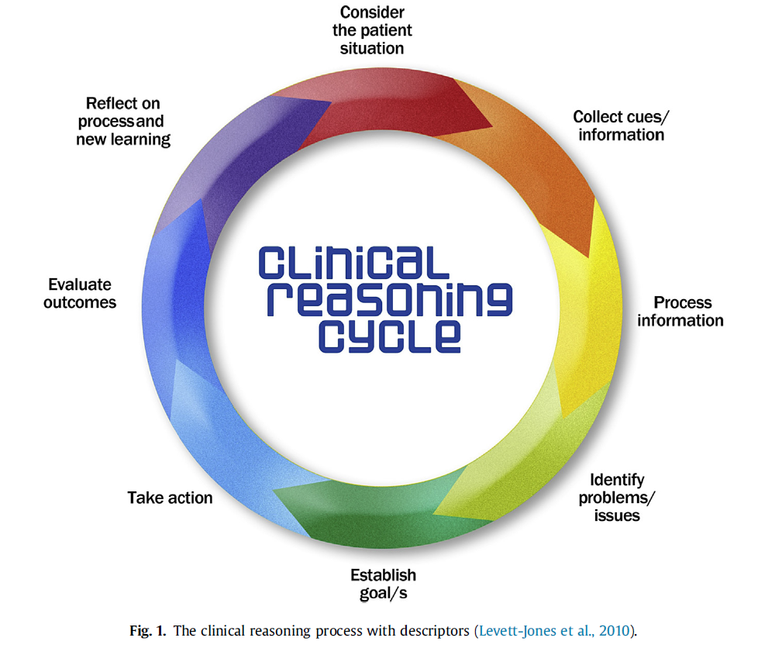

Een rubric is een beoordelingstool waarin een lijst met criteria voor een opdracht is opgenomen. Een rubric is een tabel, met per rij een criterium waaraan de opdracht dient te voldoen. In de kolommen staat per criterium het niveau gedefinieerd dat aangeeft in welke mate de student met zijn of haar werk voldoet aan de gestelde criteria. Iedere cel in de tabel bevat een omschrijving van beheersingsniveau en een getalswaarde, waardoor eenvoudig de score voor de opdracht kan worden aangegeven (http://www.icto.tudelft.nl/tools/blackboard/rubrics/).

